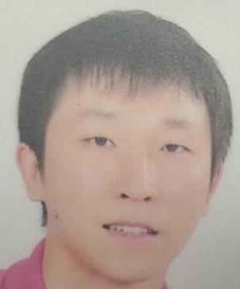

张雨

**学习习近平思政课教师座谈会相关精神心得**

**主体性与主导性相统一**

现代思政教学是教师的“教”与主体性”原则实则针对教学中师生的关系问题而言的。

        具体来讲，“教师主导性”就是教师在政治课教学中发挥主导作用，通过不断创新教育教学策略来提高学生学习主动性，引导学生挖掘知识的深度和广度，顺利完成教学任务。“学生主体性”则指在学校、教师和学生的关系上以学生为本，把学生作为行动的出发点和归宿，创造一切有利条件，充分发挥学生的自主性、参与性、创造性，变被动学习为主动学习。

        具体的教学过程中，凸显学生的主体性作用并不意味着排斥教师的主导作用，相反，它对教师的主导作用提出了更高的要求。换言之，学生的主体作用以教师的主导作用为基础，教师的主导作用则以学生的主体作用为目标，两者相互作用，辩证统一。

        思想政治课教学中“主导性与主体性”原则的特点在于以“双向性”教育理念为宗旨。一方面充分发挥教师主导作用，在准确把握学生的学习实际、智力水平、实践能力的情况下，改变课程实施过于强调接受学习、死记硬背、机械训练的现状，引导学生质疑、调查、探究，培养学生的学习习惯，形成科学的学习方法，促进学生在教师指导下自觉地、富有个性地学习；另一方面通过课堂唤起学生的主体意识，激发学生的学习积极性，使他们自主学习、不断创新，在学习中，提高自己搜集和处理信息的能力，获得新知识的能力，分析、解决问题的能力，以及交流与合作的能力。

        该原则的最终目标是使课堂教学在师生良性互动中顺利进行，从而高效率完成“知识与技能、过程与方法、情感态度与价值观”的“三维”教学目标，构成“高效课堂”。

**灌输性与启发性相统一**

利用课堂主渠道立德树人、铸魂育人，根本在于推动思想政治理论课改革创新，不断增强思政课的思想性、理论性和亲和力、针对性。对于如何推动思想政治理论课改革创新，习近平总书记在讲话中作出了具体部署。”颜晓峰谈到，“八个相统一”为新时代思想政治理论课高质量教学把准了脉、指明了道，是思想政治理论课改革创新的基本遵循，如同催开思想政治理论课百花盛开的三月春风。

坚持政治性和学理性相统一是将思政课的政治属性建立在具有严密科学逻辑的基础上；坚持价值性和知识性相统一要用丰厚的知识成果滋养先进的价值观念；坚持建设性和批判性相统一是建设需要批判、批判加强建设；坚持理论性和实践性相统一要把教科书与新时代中国这本大书融为一体；坚持统一性和多样性相统一需要贴近实际、贴近对象、贴近具体；坚持主导性和主体性相统一要用主导开发主体，靠主体顺应主导；坚持灌输性和启发性相统一需要通过启发达到灌输目的；坚持显性教育和隐性教育相统一要用好主干道、开发多渠道。